Образец задания для группы
Задание 1 участнику
1. Сформулируйте признак делимости на 11
2. Сформулируйте определение взаимно простых чисел
3.
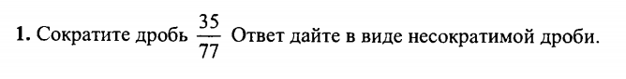

Задание 2 участнику
1. Сформулируйте признак делимости на 25
2. Сформулируйте правило сложения дробей с разными знаменателями
3.
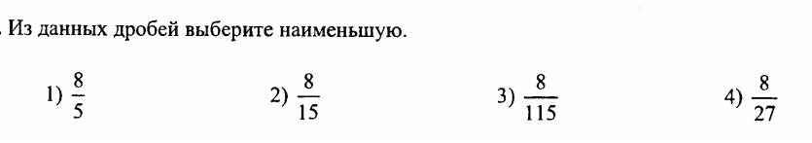
Задание 3 участнику
1. Сформулируйте признак делимости на 4
2. Сформулируйте правило нахождения НОК
3. Вычислите
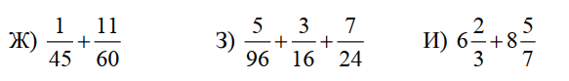
Задание 4 участнику
1. Сформулируйте признак делимости на 6
2. Сформулируйте правило сокращения дробей
3. Решите уравнение
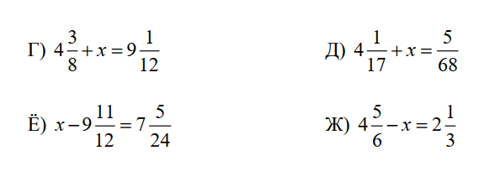
Задание для всей группы
